P R E S S E I N F O R M A T I O N
Redaktionsanfragen:
Björn Plantholt
Tel.: +49 541 998 2224
Bjoern.Plantholt@koester-bau.de

Osnabrück, 28. November 2017

Köster präsentiert innovatives Bohrverfahren auf dem 32. Oldenburger Rohrleitungsforum / Köster lädt zu Fachgesprächen auf IRO 2018 / Neues Bohrverfahren: Köster zeigt Innovation auf dem 32. Oldenburger Rohrleitungsforum

Nahe am offiziellen Leitthema des 32. Oldenburger Rohrleitungsforums präsentiert das Kompetenz-Center Rohrleitungsbau des Osnabrücker Unternehmens Köster ein innovatives Bohrverfahren für erdverlegte Rohrsysteme. Auf dem Stand EG H07 informieren sich Fachbesucher vom 8. bis 9. Februar 2018 über das gesamte Leistungsspektrum des Spezialbereichs.

Mit neuen, bodenschonenden Verfahren zur Verlegung von erdverlegten Rohrsystemen sucht das Kompetenz-Center Rohrleitungsbau von Köster nach Antworten auf hochaktuelle Fragen. Auf dem 32. Oldenburger Rohrleitungsforum präsentiert das Messeteam unter dem Motto „Innovation aus Erfahrung“ eine innovative Technik für die sichere und schnelle Verlegung von Kabelschutzrohren. Das grabenlose Verfahren wird vom Kompetenz-Center Rohrleitungsbau derzeit auf einer Baustelle eingesetzt und stellt eine besonders bodenschonende Alternative zur konventionellen Verlegung dar. Zum Einsatz kommt das von der Herrenknecht AG entwickelte Bohrverfahren „E-Power Pipe“, bei dem es sich um eine Kombination aus Rohrvortrieb und Horizontal Directional Drilling handelt.

Abseits des Hochspannungs-Netzausbaus ist der Einsatz in weiteren Bereichen wie der Versorgung mit Wasser, Gas oder Chemikalien denkbar. Damit trifft das Kompetenz-Center Rohleitungsbau von Köster das Leitthema der Veranstaltung. Das Oldenburger Rohrleitungsforum findet 2018 unter dem Motto "Rohrleitungen - innovative Bau- und Sanierungstechniken" statt.

Erfahrung mit richtungsweisenden Erdverlegungsverfahren sammelte das Kompetenz-Center Rohrleitungsbau in den vergangenen Jahren bereits mit einer neuartigen Verlegeart für Höchstspannungskabel. Dabei kam auf der Erdkabel-Pilotbaustelle der Amprion GmbH ein spezieller Flüssigboden zum Einsatz, der die Kabelschutzrohre umhüllt und Wärme nach dem Verfestigen gleichmäßig in alle Richtungen sehr gut ableitet. Die von Köster entwickelten, vorgefertigten Auftriebssicherungen auf dem planverlaufenden Boden des Grabens verhindern das Aufschwimmen der Rohre, gewährleisten ihre exakte Lage und ermöglichen eine spätere Kontrolle des Bettungsmaterials und der Lage der Schutzrohre.

Zusätzlich zu den innovativen Themen lernen Besucher die Vorteile des Rohrleitungsbaus mit Köster kennen. Das Messeteam präsentiert sämtliche Leistungen wie den Bau von Gas-, Nah- und Fernwärme-, Medien- und Wasserleitungen – unabhängig von der Verlegeart, dem Material, der Dimensionen oder der Druckstufe. Bei Bedarf übernimmt die Köster GmbH auch den Bau der dazugehörigen Teile des Anlagenbaus sowie die Wartung. Messetermine können ab sofort unter folgender Adresse vereinbart werden: rohrleitungsbau@koester-bau.de

Das Oldenburger Rohrleitungsforum wird vom Institut für Rohrleitungsbau an der Fachhochschule Oldenburg e.V. organisiert, in dem auch die Köster GmbH Mitglied ist. Das 1988 gegründete Institut versteht sich als Schnittstelle zwischen der Lehre der Fachhochschule und der Praxis der freien Wirtschaft. Weitere Informationen zum Oldenburger Rohrleitungsforum finden Sie unter http://www.iro-online.de.

(3.049 Zeichen)
Über die Köster-Gruppe:

Die Köster-Gruppe ist deutschlandweit ein führender Anbieter der Bauindustrie im Hoch- und Tiefbau sowie Tunnelbau. Das Leistungsspektrum reicht von der individuellen Planung bis zur schlüsselfertigen Erstellung. Nah am Kunden werden ganzheitliche, innovative Baulösungen über ein Netz von 22 Niederlassungen und 18 Kompetenz-Centren realisiert. Mit mehr als 1.750 Mitarbeiter/innen erzielte die Köster-Gruppe 2016 einen Umsatz von 1,1 Mrd. Euro. Das im Jahr 1938 durch Heinrich Köster gegründete Unternehmen ist im Besitz der Familie Köster. Der Firmensitz der Unternehmensgruppe befindet sich in Osnabrück.

Pressebilder zum Herunterladen
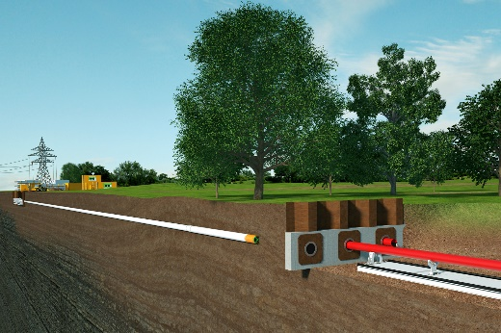
Bildunterschrift: Das Bohrverfahren E-Power Pipe ermöglicht das grabenlose und damit bodenschonende Verlegen von erdverlegten Rohrsystemen.
Bildquelle: Herrenknecht AG
Bild-Download: https://goo.gl/WrEeRW

